県退職者いちょう会
いちょう会ニュース
ＮＯ．１０３ 2015年７月13日 発行人 永井碩夫
住 所 横浜市中区日本大通り1 電話 045-201-2961

老婆心ながら、阿部首相に意見申し上げる

国会周辺を毎夜、「戦争反対」「安保法制反対」の声が渦巻いています。私も「なぜ安保法制反対か」と自問自答しながら、声がかかれば出掛けてゆき、「戦争反対」のシュプレヒコールを叫んでいます。
国会の論戦を聞いていても、「集団的自衛権が何故必要なのか」の問いに安倍さんは、きまって日本周辺の状況が変わってきたからと、中国、ロシアの力による現状変更や北朝鮮、ＩＳ（イスラム国）の問題を指摘します。
が、大部分の憲法学者が「集団的自衛権の容認は憲法違反」との指摘に、明快に応えることなく、法案の成立を虎視眈々と狙っています。
確かに、地球上で戦争が行われていない時は皆無だと思います。日本も七十年前に、何百万という

命を犠牲にしながら、手痛い敗戦に帰しました。
そもそも、侵略に対するレジスタンスとしての戦争は別でしょうが、戦争とは、自国の利益、自国の防衛を大義名分として突入するもの。しかし、戦争には正義など無いし、戦争には勝者も敗者もないというのが本当のところでしょう。
ところが、安倍政権が思い描いているだろう戦争は、中東までのこのこ出かけて行って、アメリカの支援をするというものですが、これが安倍さんがいう「積極的平和主義」だとすれば、開いた口が塞がらないといものです。
安倍さんのいう「積極的平和主義」を文字通り考えるならば、「憲法九条」を前面に出し、「核兵器廃絶」や「軍縮会議」の提唱、地球上から貧困をなくす運動を起こすことこそ積極的平和主義ではないでしょうか。
なお、様々な、かつ大きな問題を含んでいることだと思いますが、安倍さんのいう「日本の周辺の状況」には、自衛隊の存在、日米安全保障条約の存在だけで充分足りると思います。
最後に、総会の議案書の「活動の進め方」について、ある会員からご質問いただきましたが、明快にお答えできませんでしたので、御質問にお答えすることを含め、この稿を記させていただきました。
「虎穴に入らずんば 虎子を得ず」ではなく「君子、危うきに近寄らず」
（永井）

新副会長に大久保さん、常任幹事に滝沢さんを選出

五月二十八日（木）、午後二時から、横浜市中区の波止場会館におきまして、会員三十名を集め、第二十四回定期総会が開催されました。
先ず総会に先立ち、この一年間に亡くなられた会員の皆様に対し、参加者全員により黙祷を捧げた後、総会議長に海上会長代行を選出し、総会が始まりました。
冒頭、永井会長が常任幹事会を代表して挨拶し、続いて松島事務局長が「二〇一四年度活動報告」、澤木会計が「二〇一四年度会計報告」、熊谷会計監査が「二〇一四年度会計監査報告」を行ない、いずれも満場一致の拍手で承認されました。
続いて、「二〇一五年度活動の進め方（案）」を松島事務局長が、
「二〇一五年度予算（案）」を澤木会計が提案し、これらも満場一致の拍手で可決されました。

その後、「二〇一五年度・二〇一六年度役員（案）」が北詰役員選考委員長から提案され、拍手で承認されました。
なお、役員選考委員会報告では、新年度役員が欠員状態であるため、役員選考時期に拘らず、役員選考に努めることが付帯意見として提案されました。
総会終了後、加賀町警察署の山田さんから「おれおれ詐欺の被害に遭わないために」と題した講演があり、懇親会に移行しました。懇親会は、会長あいさつ、来賓挨拶の後、北詰役員選考委員長の音頭で乾杯と続き、和やかな懇談となりました。
（意見・質問と回答）
「活動の進め方」の議論の中で、次のような質問がありましたので、ここに紹介いたします。
一、東京で開かれる原発反対集会などは、どのようなＰＲをしているか。
Ａ、今まで年五回の「いちょう会ニュース」のみが広報手段であったが、ホームページに日程表を掲載し、自治退、シニア連合からの要請を掲載するようにした。
二、相談システムは非常に良い制度だと思うが、どのようなことが相談可能か、又どんな相談があるか。
Ａ、農業、経営、労働など幅広い分野の専門的知識、技能を有する会員に登録いただき対応している。この一年間も、金銭貸借問題、労働問題、弁護士の紹介などがあった。

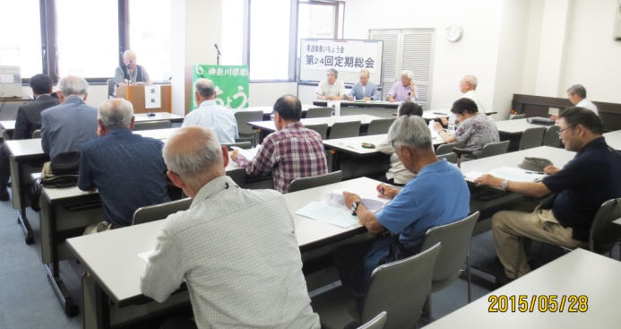
二〇一五年度～
二〇一六年度役員
会 長 永井碩夫
会長代行 海上龍晃
副会長 大久保光夫
米倉尚人
事務局長 松島靖宏
事務局次長 和田聡子
会 計 澤木紀一郎
常任幹事
石橋 健
金子照雄
滝沢 章
会計監査 熊谷一男
保坂由文
出席いただいた来賓
自治労県職労 米倉委員長
県本部退職者会 相馬事務局長
中央労金横浜支店 小林支店長
神奈川ユニオンアシュアランス
畑代表

メッセージを頂いた方
県公企労退職者会 下村委員長
全労済神奈川県本部 廣田本部長
県職員厚生課 田中課長

黙祷を捧げた物故者
和泉沢ふみ子さん、北山久雄さん、久保光さん、倉田一郎さん、相良操さん、野田誠さん、馬場昭男さん、松崎栄寿さん、宮川 昭さん、山井志朗さん、山本 登さん （連絡を受けた順）
御冥福をお祈りいたします。

井一さん、岡戸さん、大木さん、
今総会で退任された皆さん、
本当にありがとうございました。これからもよろしく

小島さん、長い間、スムーズな運営に御協力いただき、本当にありがとうございました。
皆さんには、仕事やボランティア、家庭とそれぞれ御事情があり、残念なことではありますが、止むをえないことと受けとめています。
いちょう会が曲がりなりにも予定した事業を行ってこれたのも、今回辞任された四名の方達のおかげと感謝するのみです。
これからも、四名の皆さんがお元気で、職場、地域社会、家庭で御活躍されますことを心より祈念申し上げております。

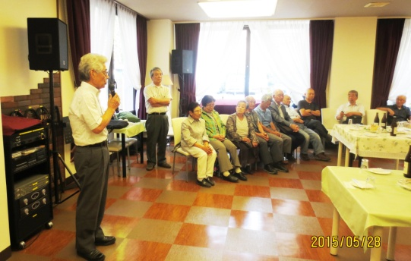

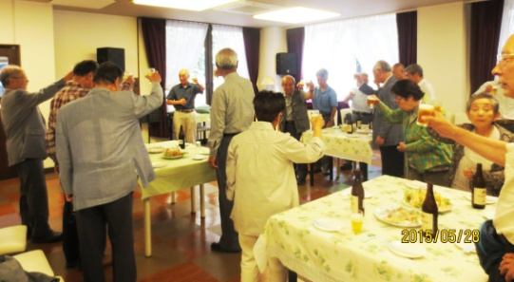

第二十四回総会にて

波止場といふ呼び名をつけし
会館に老老のつどひ国家を論ず

定まらぬ要点ならぬ問いかけも総会の華と聞けば和らぐ

あまたある振り込め詐欺の実例を過信の扉開けて聞きたり

青空にゆっくり回る風車
過ぎし昔は宙の彼方に

引導を渡すが如く汽笛鳴り
機関車如き講師頭を下ぐ

ひともとの化石のごとき桑木残る向かひは絹の終着地なり

人集る大さん橋に影のゆれ
後席浮かぶ慢ろ心ぞ

第一回幹事会にて

六葉の発電板をつなぐ世話人会身の丈でよしと会長の言

ひとひらのいちやうでつなぐ通信の彼や此やに木漏れ日の射す

秋の日の出会いの先を絞り込む楽安近の足かせはめつ

勝つすべの薄し戦の果てを信じ
議事堂囲む日取り書き留む

今回の総会で常任幹事に就任した滝沢章さんの作品です。

味パンダの心からのおもてなしに恐縮
「味の素川崎工場」見学は、昨年、事務局の手違いで中止となったいわくつきの行事。申込者殺到の工場見学故、申込日当日は、携帯電話を掛けまくり、やっとのことで予約をとる。
見学日当日の五月十一日、京急川崎駅大師線ホームに全員集合し、電車に乗る事五分足らずで鈴木町駅に到着。
駅で「味の素」の社員に声をかけられ、「味パンダ」が出迎える集合場所まで案内を頂く、至りつくせりの歓迎ぶりに、いちょう会一行、戸惑いを感じるほど。
先ずは広い部屋の四面に映し出されるビデオを鑑賞した後、バスに乗り工場見学に出発。工場の中を案内嬢の説明を聞きながら見学する。途中「鰹節」の削り方講習を受け、更に見学を重ねるが、工場の中は、当然ではあるが清潔そのもの。
見学を終了し、またバスに乗り、当初の集合場所の二階にて、最初
は、「味の素」なしの味噌汁を一

口、次にひと振り、ふた振り「味の素」を振りかけ、また一口の味噌汁を飲む。あな不思議、味噌汁が打って変って、全員、「これは美味しい」。
最後にお土産用の「味の素」製品を求め、「味パンダ」の前記念写真。
工場見学を終えた一行は、川崎駅前日航ホテル内の中華料理屋で、ビールで乾杯。
参加者二十一名。

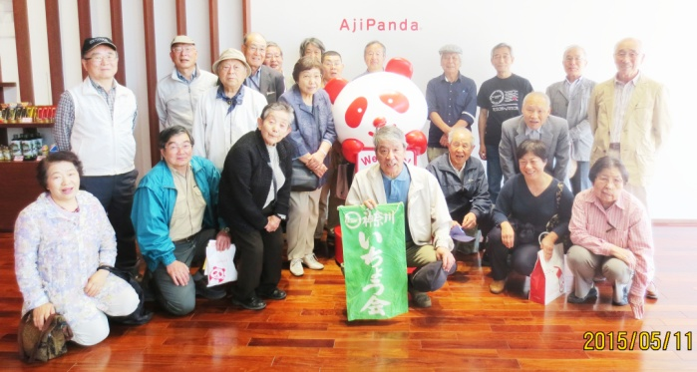

第八十六回神奈川中央メーデーは、四月二十八日（水）、午前十時から横浜・ＭＭ地区、臨港パークで、一万五千人を集め盛大に開催されました。
神奈川中央メーデー
式典そのものは、会長あいさつ、県知事等自治体の首長の来賓あいさつなど例年どおりのものでしたが、統一自治体選挙を終えたことのあり、会場全体にほっとした雰囲気が漂っていたように感じました。
しかし、壇上に立つ人は、口々に、「集団的自衛権容認」反対、「ワークルール改悪反対」で一色。安倍政権に対する対決姿勢が鮮明に出たメーデーとなりました。
いちょう会の参加者四名。

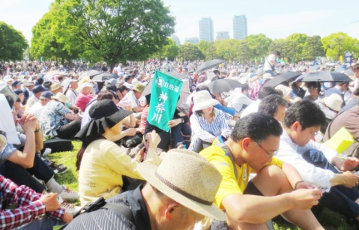

平和と命と人権！五・三憲法集会―戦争・原発・貧困・差別を許さないーと題した三万人を集めた集会が五月三日（日）、十二時四十五分から臨港パークで、一般市民等三万人を集め開催されました。
平和と人権！
五･三憲法集会
戦争･原発･貧困･差別を
許さない
集会では、作家の大江健三郎さん、落合恵子さん、澤地久枝さんなど著名な作家、学者が次々にマイクをとって聴衆に安倍内閣の集団的自衛権容認の非論理性、福島原発の事故処理は、廃炉までに四十年の歳月を要する危険極まりない代物、そして今以上に貧困層を大量に世に送り出す派遣労働法の改悪等の問題等々を聴衆に訴えかけました。
いちょう会の参加者三名。

労働者派遣法改悪
反対集会に参加
派遣労働を受け入れる企業が三年を超えて派遣労働を受け入れる場合は、派遣労働者に直接雇用の申し入れをしなければならないと定められていたものが、民主党政権の二〇一二年に改正されて、同一の労働者を直接雇用の申し入れもなしに受け入れ続けていた場合、三年経過時点で、直接雇用したものとみなすと改正されました。
経営団体の強い要請を受けて、安倍政権は、あろうことか、この労働者派遣法が施行される今年十月を目前にして、今年九月一日施行の労働者派遣法を改悪する法案を国会に上程、六月十九日に委員会、本会議で強行可決するという慌てぶり、いかに民主党時代の改正法が経営者にとって、都合の悪いものであったかということを如実に語っています。現在は参議院において審議中となっています。
それでは、これから派遣労働は、どう変わるのでしょうか。
○通常の派遣労働の場合
今まで三年を限度としていた派遣労働者の受け入れを、職場を変えれば何年でも同一の労働者の派遣労働を受け入れることが出来るようになる。
○専門的二十六業種の場合
アナウンサー、開発、研究など専門性のある業務（政令で定められている）は、通常の派遣労働と異なり、三年にこだわらず派遣期間の制限はありませんでしたが、改悪法が施行されると、三年ごとに職場を変えることになります。専門職種の場合、同一企業で他の職場で働くことはできなくなります。
最近、労働者の採用は、売り手市場などとマスコミはノウテンキに報道していますが、実は、今秋の大学卒業者の三割は非正規雇用という話もあります。
このままでは、役員コースを歩むもの以外は、全て派遣労働者ということになりかねません。

参加したワークルール改悪反対の集会

○五月十五日（金）
「労働者保護ルール改悪阻止」参議院議員会館前座り込み
いちょう会から一名参加

○五月二十七日（水）
連合「ＳＴＯＰ ＴＨＥ 格差社会！暮しの底上げ実現」五・二七集会
場所 文京シビックホール
いちょう会から一名参加

○六月二十日（土）
「労働者保護ルール改悪阻止」高島屋前集会
場所 横浜高島屋前
いちょう会から一名参加

婆さん
お父さん、今日はどこに行くの
爺さん
慧坊（二歳の孫）のために派遣法改悪の東京集会に行くんだよ （永井）
国会を連日のごとくとり巻いて安倍内閣が成立を目指す安保法制を反対する市民の声が満ち満ちています。
戦争をさせない・九条を壊すな総行動

いちょう会は、自治退の要請にもとづき、「戦争をさせない・九条を壊すな総行動」に参加しました。
- 六月十四日（日）
午後六時三十分
- 東京・参議院議員会館前

いちょう会の参加者は四人

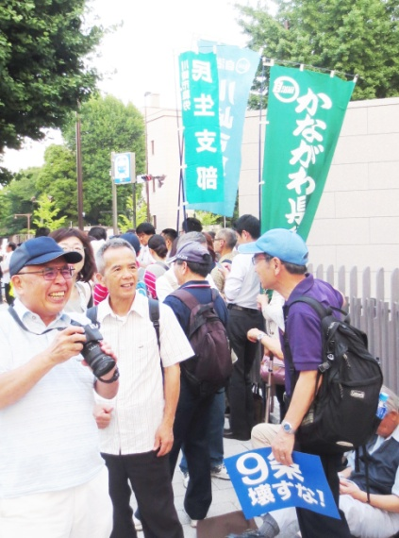
自治労県本部退職者会
来年の参議院選挙で
「えさき たかし」の
推薦を決定
自治労県本部退職者会は、六月十七日（水）、幹事会を開催し、来年七月に予定される第二十四回参議院選挙において、比例区に「えさき たかし」さんを組織内候補として推薦し、次の取り組みをすることを決定しました。
「えさき たかし」さんは、福岡県柳川市の出身で、現在二期目を目指し準備を進めています。
一、自治退の全単会で「えさき たかし」の推薦を決定し、推薦書を提出する。
二、全単会で「えさき たかし」後援会への加入を呼びかける。

秋のレクリエーション
東京駒場
日本民藝館＆
旧前田侯爵邸
○月 日 十月十五日（木）
雨天順延
○集 合
（１）ＪＲ横浜駅
みどりの窓口付近
午前八時三十分
（２）井の頭線「駒場東大前」
午前九時三十分集合
○行 程 横浜駅―渋谷駅―
駒場東大前―日本民藝館
―昼食―旧前田侯爵邸
○費 用
電車代 七百八十二円
（横浜駅往復の場合）
入館料 千百円
○昼 食
東大駒場の学生食堂を予定しています。
○参加申込
十月一日（木）までに、
事務局まで電話又はＦａｘ
で申し込んでください。
※詳しくは、同封のチラシで
全国高齢者集会  ○ 九月十五日（火）  午後一時～  ○東京・日比谷  日比谷公会堂  例年、日比谷公園から東京駅までデモ行進があります。  参加希望者は、事務局までお申し出ください。 |  | 地公三単産・地公退  高齢者集会  ○ 九月十四日（月）  午後一時三十分～  ○ 東京・一ツ橋  日本教育会館  参加希望者は、事務局までお申し出ください。
無言の恋歌

巷に雨の降るごとく

わが心にも涙降る

かくも心ににじみ入る

このかなしみは何やらん

やるせなき心のために

おお、雨の歌よ

やさしき雨の響きは

地上にも屋上にも

～ポール・ヴェルレーヌ～

